Jaarverslag 2022
Stichting Help Verloskundigen in Kenia

Stichting Help Verloskundigen in Kenia heeft als doel Keniaanse mensen te laten studeren zodat zij erkend verloskundige kunnen worden. Er wordt geld ingezameld voor in Kenia werkende verloskundigen die hiervoor geen toereikende opleiding hebben. Zo krijgen zij de juiste kennis die ze als verloskundige nodig hebben, zodat ze ook op lange termijn de situatie kunnen verbeteren. Kansarme studenten die met goed resultaat van de middelbare school af komen krijgen ook een kans om verloskundige te worden. De laatste jaren is dit de grootste groep die opgeleid wordt.

Student Mary
In 2019 is Mary gestart met de opleiding tot verloskundige. Zij is nu bezig met haar onderzoeksproject en doet dan examen zodat zij haar diploma binnenkort mag ontvangen!

Student Valery
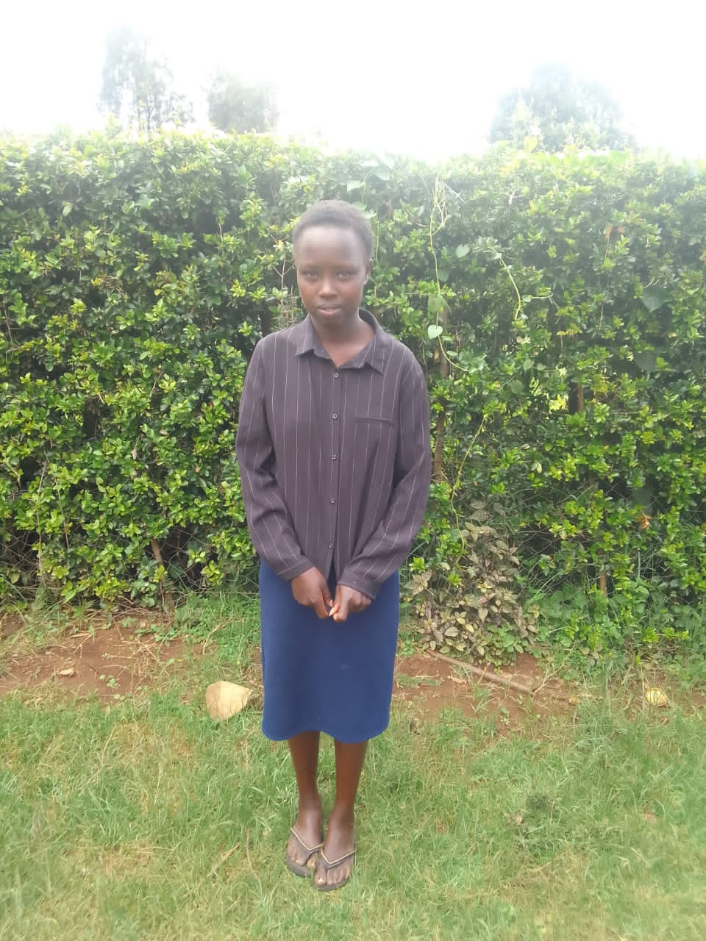
De nieuwste student, Valery, is in september 2022 gestart met de opleiding tot verloskundige. Zij studeert in Nakuru. Haar ouders zijn gescheiden en Valary zorgt voor haar jongere broers en zusjes. Op zondag doet zij vrijwilligerswerk in de kerk en verzorgt de zondagsschool voor de kinderen daar. Ze houdt ervan om met kinderen te werken en droomt ervan om verloskundige te worden.

Valery

Student Daniel
Daniel Kemboi is een scholier die in het laatste jaar van de middelbare school zit. Zijn ouders zijn beiden overleden. Zijn moeder overleed bij zijn geboorte toen ze 16 jaar oud was. Dit is zijn drijfveer om zelf verloskundige te worden. Hij wil zoveel mogelijk vrouwen helpen om te voorkomen wat zijn eigen moeder is overkomen. Stichting Help Verloskundigen in Kenia heeft hem geholpen het laatste semester van de middelbare school te betalen zodat hij kan afstuderen en daarna kan starten aan de opleiding tot verloskundige.

Oasis Midwifery Foundation
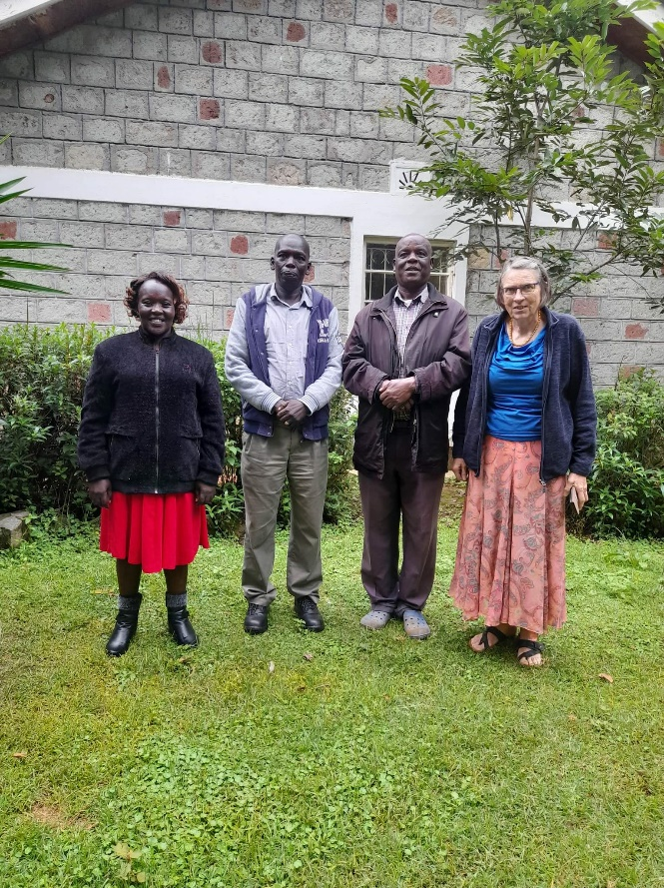
Stichting Help Verloskundigen in Kenia heeft er een zusje bij! De Nederlandse stichting heeft zich vertaald naar een heuse Keniaanse stichting. Marrie, Julia en Abraham zijn de leden (penningmeester, secretaris en voorzitter) van de stichting en zijn voor de Nederlandse stichting ook de contactpersonen. Zo staat alles onder één noemer en is het voor de studenten duidelijk bij wie ze terecht kunnen voor vragen. Ook kunnen financiële zaken makkelijker afgehandeld worden.

Julia, Abraham, George (echtgenoot van Marrie), Marrie

Woord van dank
Veel dank voor alle donateurs en de inzet van vrijwilligers. Door een betere gezondheidszorg dragen we bij aan het terugdringen van de moeder- en kindsterfte in Kenia.

Saskia Tieken, voorzitter
Stichting Help Verloskundigen in Kenia

Website: www.verloskundigenkenia.nl
Email: info@verloskundigenkenia.nl
ING Bank
IBAN: NL 43 INGB 0004971272
t.n.v. STICHTING HELP VERLOSKUNDIGEN IN KENIA, Wervershoof.
BIC: INGBNL2A
KVK: 52047873

